Colegio Algarrobos **Ciencia** y **Tecnología** – **3°** **Primaria**

Unidad II – Fomentemos la unión familiar

Ficha de información – Sistema locomotor

A pesar de que los huesos son muy fuertes, pueden romperse. Los músculos se pueden debilitar

y las articulaciones, así como los tendones, los ligamentos y los cartílagos, pueden dañarse o ser

afectadas por enfermedades.

Estos son algunos problemas que pueden afectar los huesos, músculos y articulaciones:

1. 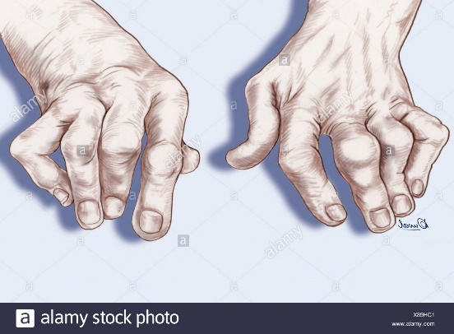**Artritis**.

* Inflamación de una articulación. Las personas que la padecen presentan hinchazón, calor, dolor y, a menudo, tienen problemas para moverse.

1. 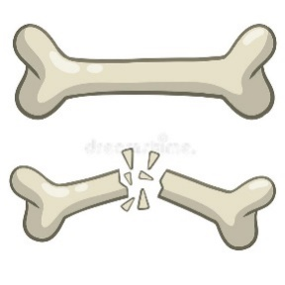**Fracturas**.

* Rotura de un hueso; puede quebrarse, partirse o astillarse. Después de una fractura, nuevas células óseas llenan la separación y reparan la rotura.

1. **Distrofia muscular.**

* Grupo de enfermedades hereditarias que afectan los músculos, haciendo que se debiliten y deterioren con el tiempo. La forma más común en la niñez se denomina distrofia muscular de Duchenne y afecta con mayor frecuencia a los varones.

1. **Según el texto anterior, relaciona.**

• Artritis • Fracturas

• Distrofia muscular • Músculos

• Articulaciones • Huesos

1. **¿Cuál es el tratamiento habitual ante una fractura? Subraya.**
2. Colocar un yeso resistente que mantenga el hueso en la posición correcta hasta que se suelde.
3. Realizar ejercicio en forma regular y tomar mucho calcio.
4. Colocar vendajes de agua fría.
5. Tomar mucha agua.